Documentation Cobra – Welcome Party

version 1.0

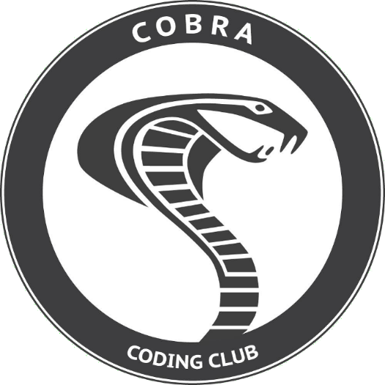



1. Déroulement de la Welcome Party

La Welcome Party se constitue de trois sujets et d’une énigme à résoudre. Ils sont à réaliser dans l’ordre indiqué :

* Poképoireau
* Pendu
* Le Juste Prix
* Enigme « Glitched »

Les participants seront répartis en deux types d’équipes, celles des Warden Agency, qui est une agence gouvernementale, et celle de la Main noire, qui est une organisation criminelle. Leur but est d’arriver en premier à résoudre le défi final avant les autres, en se servant des indices gagnés, pour débloquer une source d’énergie.

Dans un premier temps, vous allez devoir leur montrer la vidéo de l’énigme (<http://bit.ly/Ioduijxuiyu>) afin de leur donner un aperçu de ce qu’ils vont devoir résoudre à la fin des trois sujets. Vous ne leur donnerez les ressources qu’à la fin, sinon les participants risquent de ne pas se concentrer sur le reste.

Lorsqu’une équipe atteint la fin d’un sujet, vous leur remettrez un indice qui l’aidera à résoudre l’énigme finale.

Les indices à leur fournir seront dans l’ordre :

* Alphabet
* Sonic Visualiser
* Base64

Chacun des sujets devra être réalisé en 30 min, vous pouvez donner le sujet suivant à la fin de ce temps.

Pour l’énigme finale, les participants vont devoir rentrer le flag final dans le mot de passe pour accéder à l’archive et ainsi débloquer la fin de l’histoire.

En cas d’interrogations sur les sujets ou la trame, n’hésitez pas à contacter un membre de l’équipe Admin via notre serveur Discord. Nous vous répondrons au plus vite.

1. Consignes

* Encouragez-les à s’entraider un maximum, il faut mettre en avant le travail d’équipe et les pousser à avancer ensemble
* Attention, donnez uniquement le sujet et non la correction adressée aux cobras
* Donnez-leur les sujets dans le bon ordre, attendez la fin des trois pour leur transmettre la vidéo de l’énigme
* Ne donnez jamais directement les réponses